СОДЕРЖАНИЕ
СОДЕРЖАНИЕ 2
ВВЕДЕНИЕ 3
1. ТЕОРЕТИЧЕСКИЕ ОСНОВЫ СОЗДАНИЯ ИГРОВЫХ ПОРТАЛОВ НА БАЗЕ СИСТЕМЫ УПРАВЛЕНИЯ КОНТЕНТОМ WORDPRESS 6
1.1 Анализ современных систем управления контентом для создания веб-порталов 6
1.2 Архитектурные подходы к созданию игровых порталов 8
1.3 Требования к функциональности игрового портала 9
1.4 Анализ существующих игровых порталов 10
1.5 Анализ целевой аудитории игрового портала 11
1.6 Современные тенденции веб-дизайна 12
Выводы по главе 1 13
2. ПРАКТИЧЕСКАЯ РЕАЛИЗАЦИЯ ЭЛЕКТРОННОГО ИГРОВОГО ПОРТАЛА НА БАЗЕ WORDPRESS 14
2.1. Проектирование архитектуры портала и выбор технических решений 14
2.2 Реализация модуля блоггинга и управления контентом 16
2.3 Разработка форума и системы обсуждений 19
2.4 Создание системы пользовательских профилей и социального взаимодействия 22
2.5 Тестирование и оптимизация портала 25
Выводы по главе 2 28
ЗАКЛЮЧЕНИЕ 29
СПИСОК ИСПОЛЬЗОВАННЫХ ИСТОЧНИКОВ 31
ПРИЛОЖЕНИЯ 33

ВВЕДЕНИЕ
Актуальность темы исследования
В условиях активной цифровизации общества индустрия видеоигр занимает одно из ведущих мест среди направлений современной медиасферы. Компьютерные и мобильные игры перестали быть исключительно формой досуга и превратились в масштабную социально-экономическую сферу, объединяющую миллионы пользователей по всему миру. Рост аудитории геймеров и расширение спектра игровых платформ обусловливают потребность в специализированных интернет-ресурсах, обеспечивающих не только доступ к информации, но и полноценное взаимодействие участников игрового сообщества.
Игровые порталы выполняют функцию интеграционной площадки, объединяя информационные, коммуникационные и социальные механизмы. Они позволяют публиковать новости и аналитические материалы, организовывать обсуждения, формировать пользовательские сообщества по интересам. В условиях высокой конкуренции в интернет-среде создание подобного ресурса требует продуманного архитектурного подхода, обеспечения стабильности работы системы, а также возможности ее дальнейшего масштабирования.
Одним из ключевых инструментов разработки веб-порталов являются системы управления контентом (Content Management Systems). Их применение позволяет структурировать процесс создания сайта, обеспечить удобство администрирования и сократить временные затраты на разработку. Среди существующих решений особое распространение получила система WordPress, отличающаяся развитой экосистемой расширений, гибкостью настройки и поддержкой модульного принципа построения веб-приложений. Использование данной платформы представляется целесообразным при разработке тематических порталов, в том числе ориентированных на игровое сообщество.
Таким образом, актуальность выбранной темы обусловлена необходимостью разработки функционального и масштабируемого игрового портала с применением современных инструментов веб-разработки и архитектурных решений.
Цель и задачи исследования
Целью курсовой работы является разработка и реализация электронного игрового портала на базе системы управления контентом WordPress с учетом требований к функциональности, удобству использования и безопасности.
Для достижения поставленной цели в работе предполагается решение следующих задач:
- Проанализировать современные системы управления контентом и обосновать выбор технологической платформы для реализации проекта.
- Рассмотреть архитектурные подходы к созданию игровых порталов и определить ключевые требования к их функциональной структуре.
- Спроектировать архитектуру электронного игрового портала с учетом модульного принципа построения.
- Реализовать информационный модуль публикации контента.
- Разработать форумную подсистему для организации пользовательских обсуждений.
- Создать систему пользовательских профилей и социального взаимодействия.
- Провести тестирование разработанного решения и выполнить его оптимизацию.
- Сформулировать выводы и определить перспективы дальнейшего развития проекта.
Объект и предмет исследования
Объектом исследования являются электронные игровые порталы как специализированные информационные системы, ориентированные на формирование и поддержку онлайн-сообществ.
Предметом исследования выступает процесс проектирования и реализации игрового портала на базе системы управления контентом WordPress с использованием модульных расширений.
Методы исследования
В ходе выполнения курсовой работы использовались следующие методы исследования:
– анализ научной и технической литературы по вопросам веб-разработки и построения информационных систем; – сравнительный анализ систем управления контентом; – проектирование архитектуры программной системы; – методы практической веб-разработки; – тестирование и оптимизация программного продукта.
Структура работы
Курсовая работа состоит из введения, двух глав, заключения, списка использованных источников и приложений. В первой главе рассматриваются теоретические основы создания игровых порталов и анализируются существующие технологические решения. Во второй главе представлена практическая реализация разработанного портала, включая описание архитектуры, функциональных модулей и результатов тестирования. В заключении сформулированы основные выводы по результатам проведенного исследования.

1. ТЕОРЕТИЧЕСКИЕ ОСНОВЫ СОЗДАНИЯ ИГРОВЫХ ПОРТАЛОВ НА БАЗЕ СИСТЕМЫ УПРАВЛЕНИЯ КОНТЕНТОМ WORDPRESS

1.1 Анализ современных систем управления контентом для создания веб-порталов

1.1.1 Обзор современных систем управления контентом
Система управления контентом (Content Management System, CMS) представляет собой программную платформу, предназначенную для создания, структурирования и публикации цифрового контента в сети Интернет. Применение CMS позволяет организовать процесс разработки веб-ресурса без необходимости непосредственного написания программного кода для каждой функциональной единицы, что существенно упрощает сопровождение и администрирование сайта.
Современный рынок предлагает широкий спектр систем управления контентом, отличающихся уровнем сложности, архитектурными возможностями и областью применения. Наиболее распространёнными решениями являются WordPress, Joomla и Drupal.
WordPress изначально разрабатывался как инструмент для ведения блогов, однако в дальнейшем эволюционировал в универсальную платформу для создания сайтов различного типа — от информационных порталов до корпоративных и коммерческих проектов. Распространённость данной системы обусловлена удобством интерфейса администрирования, развитой экосистемой расширений и активным сообществом разработчиков.
Joomla ориентирована на создание более структурированных порталов и интернет-магазинов. Система предоставляет гибкие механизмы разграничения прав доступа, а также встроенные средства для реализации многоязычных проектов. В то же время её использование требует более глубокого понимания внутренней архитектуры.
Drupal позиционируется как профессиональная CMS для разработки сложных и масштабируемых информационных систем. Платформа отличается высоким уровнем безопасности и широкими возможностями по кастомизации функционала, однако предъявляет повышенные требования к квалификации разработчика.
Таким образом, выбор конкретной системы управления контентом определяется целями проекта, требуемым уровнем гибкости и доступными ресурсами.

1.1.2 Сравнительный анализ систем управления контентом
Для обоснования выбора технологической платформы целесообразно провести сравнительный анализ рассматриваемых CMS по ключевым критериям: сложности освоения, расширяемости, гибкости архитектуры, производительности и стоимости внедрения.
WordPress характеризуется сравнительно низким порогом входа и развитой системой плагинов, позволяющей расширять функциональность без изменения ядра системы. Joomla занимает промежуточное положение по уровню сложности и предоставляет встроенные механизмы структурирования контента. Drupal ориентирован на создание сложных архитектурных решений и обеспечивает максимальную гибкость за счёт развитой системы модулей и API.
С точки зрения производительности и безопасности наибольший потенциал демонстрирует Drupal, однако его внедрение связано с более высокими трудозатратами. WordPress при корректной настройке и регулярном обновлении компонентов обеспечивает достаточный уровень стабильности и безопасности для реализации тематического портала среднего уровня сложности.
Следовательно, при разработке игрового портала, ориентированного на информационно-коммуникационные функции и социальное взаимодействие пользователей, целесообразно использовать платформу, сочетающую гибкость, доступность и развитую экосистему расширений.

1.1.3 Обоснование выбора системы управления контентом WordPress
Выбор WordPress в качестве основы для разработки игрового портала обусловлен рядом факторов. Во-первых, система обладает интуитивно понятным интерфейсом администрирования, что позволяет эффективно управлять контентом без значительных временных затрат. Во-вторых, модульная структура платформы обеспечивает возможность расширения функциональности посредством установки дополнительных компонентов.
Кроме того, WordPress поддерживает создание пользовательских типов записей, настройку таксономий и интеграцию с внешними сервисами, что является важным при формировании структурированного информационного ресурса. Существенным преимуществом также является наличие большого числа готовых решений для реализации форумов, систем комментариев и социальных функций.
Учитывая совокупность перечисленных характеристик, использование WordPress представляется рациональным и обоснованным решением для разработки электронного игрового портала.

1.2 Архитектурные подходы к созданию игровых порталов

1.2.1 Основные компоненты игрового портала
Игровой портал как специализированная информационная система включает несколько взаимосвязанных компонентов.
Информационный компонент обеспечивает публикацию новостей, аналитических материалов, обзоров и руководств. Он формирует содержательную основу ресурса и способствует привлечению аудитории.
Коммуникационный компонент реализует механизмы взаимодействия пользователей, включая форумы и системы комментариев. Данный элемент играет ключевую роль в формировании устойчивого онлайн-сообщества.
Социальный компонент предусматривает создание пользовательских профилей, организацию групп по интересам и обмен личными сообщениями. Его внедрение повышает уровень вовлечённости участников.
Технический компонент объединяет серверную инфраструктуру, базу данных, механизмы безопасности и средства обеспечения производительности. Надёжность данного уровня определяет стабильность функционирования всей системы.

1.2.2 Модульная архитектура игрового портала
Одним из наиболее эффективных подходов к построению веб-порталов является модульная архитектура. Она предполагает разделение системы на относительно независимые функциональные блоки, взаимодействующие через стандартизированные интерфейсы.
Преимуществами модульного подхода являются возможность поэтапного расширения системы, упрощение сопровождения и локализация возможных ошибок. В контексте использования WordPress модульная архитектура реализуется посредством плагинов, каждый из которых отвечает за определённую функциональную область.

1.2.3 Интеграция компонентов портала
Важным условием корректной работы игрового портала является согласованность взаимодействия всех компонентов. Это предполагает использование единой системы аутентификации пользователей, синхронизацию данных между модулями и поддержание единого визуального оформления.
Интеграция обеспечивает целостность пользовательского опыта и способствует формированию единой информационной среды, в которой действия участника в одном разделе ресурса отражаются в других функциональных областях.

1.3 Требования к функциональности игрового портала

1.3.1 Функциональные требования
Функциональные требования определяют перечень задач, которые должна выполнять система. Для игрового портала к таким требованиям относятся: возможность публикации структурированного контента, организация тематических обсуждений, поддержка пользовательских профилей и реализация механизмов обратной связи.
Информационный модуль должен обеспечивать категоризацию материалов, поиск по сайту и поддержку мультимедийного контента. Форумная подсистема — создание разделов, управление темами и механизм модерации. Социальный модуль — хранение персональных данных пользователей, организацию групп и систему личных сообщений.

1.3.2 Нефункциональные требования
Нефункциональные требования характеризуют качественные параметры системы. К ним относятся производительность, безопасность, удобство использования и масштабируемость.
Производительность предполагает минимальное время отклика и корректную работу при одновременном доступе значительного числа пользователей. Безопасность включает защиту от типовых уязвимостей и регулярное обновление компонентов системы. Юзабилити выражается в адаптивности интерфейса и интуитивной навигации. Масштабируемость обеспечивает возможность дальнейшего расширения функциональности без полной переработки архитектуры.

1.3.3 Выбор технических решений для реализации требований
Реализация обозначенных требований в среде WordPress осуществляется посредством подключения специализированных расширений. Информационный модуль может быть реализован с использованием встроенных механизмов публикации записей и пользовательских типов контента. Форумная подсистема — посредством специализированного плагина, интегрируемого с системой авторизации. Социальные функции реализуются через подключение модуля, обеспечивающего управление профилями и группами пользователей.
Конкретный выбор инструментов и их конфигурация рассматриваются во второй главе работы.

1.4 Анализ существующих игровых порталов
В современном интернет-пространстве функционирует значительное количество игровых порталов, предоставляющих пользователям доступ к новостям индустрии, обзорам игр, руководствам и площадкам для общения. Анализ существующих ресурсов позволяет определить наиболее востребованные функции и архитектурные решения, используемые при разработке подобных систем.
Одним из наиболее известных международных игровых ресурсов является Steam Community. Данный портал объединяет социальные функции, пользовательские профили, форумы и систему публикации контента. Пользователи могут участвовать в обсуждениях, обмениваться игровыми достижениями и формировать сообщества по интересам.
Другим примером является портал Reddit, который содержит множество тематических разделов, посвящённых видеоиграм. Платформа реализует модель пользовательского контента, при которой участники самостоятельно публикуют материалы и участвуют в их обсуждении. Важным элементом системы является механизм рейтингов и комментариев.
Среди русскоязычных игровых порталов можно выделить ресурсы StopGame и Playground. Данные сайты ориентированы на публикацию новостей игровой индустрии, обзоров, аналитических материалов и видеоконтента. Помимо информационной функции, они также предоставляют возможности для общения пользователей посредством форумов и комментариев.
Проведённый анализ показывает, что успешные игровые порталы объединяют несколько ключевых компонентов: информационный раздел с новостями и обзорами, коммуникационные инструменты для обсуждения игр и социальные функции, позволяющие формировать пользовательские сообщества. Указанные элементы должны учитываться при проектировании разрабатываемого портала.

1.5 Анализ целевой аудитории игрового портала
Целевая аудитория игрового портала включает пользователей, заинтересованных в получении информации о видеоиграх и взаимодействии с игровым сообществом. Основную часть аудитории составляют активные геймеры, регулярно следящие за новостями индустрии и участвующие в обсуждениях игровых проектов.
Возрастная структура аудитории, как правило, охватывает диапазон от 16 до 35 лет, однако отдельные категории пользователей могут выходить за указанные рамки. Для данной группы характерна высокая степень вовлечённости в цифровую среду и регулярное использование интернет-ресурсов для получения информации и общения.
Пользователи игровых порталов проявляют интерес к различным типам контента, включая новости индустрии, обзоры и рейтинги игр, руководства по прохождению, обсуждения игровых механик и обмен пользовательским опытом. Важную роль играет возможность общения с другими участниками сообщества, что повышает уровень активности на портале.
С точки зрения пользовательского поведения аудитория предъявляет высокие требования к удобству интерфейса, скорости загрузки страниц и доступности функций на различных устройствах. Поэтому при разработке игрового портала необходимо учитывать принципы адаптивного дизайна и обеспечивать интуитивно понятную навигацию.

1.6 Современные тенденции веб-дизайна
Современные веб-ресурсы разрабатываются с учётом принципов удобства использования и визуальной доступности интерфейса. Одной из ключевых тенденций является адаптивный дизайн, обеспечивающий корректное отображение сайта на различных устройствах, включая персональные компьютеры, планшеты и мобильные телефоны.
Другой важной тенденцией является минимализм интерфейса. Данный подход предполагает использование простых визуальных элементов, ограниченной цветовой палитры и чёткой структуры страниц. Это позволяет повысить удобство навигации и облегчить восприятие информации пользователем.
В последние годы широкое распространение получила тёмная тема интерфейса. Она снижает нагрузку на зрение при длительном использовании сайта и особенно популярна среди пользователей игровых и технологических ресурсов.
Также значительное внимание уделяется пользовательскому опыту (User Experience, UX). Разработка интерфейса осуществляется с учётом логики взаимодействия пользователя с системой, что выражается в удобной структуре меню, понятных элементах управления и быстром доступе к основным функциям портала.
Таким образом, при проектировании игрового портала необходимо учитывать современные тенденции веб-дизайна, направленные на повышение удобства использования ресурса и улучшение взаимодействия пользователя с системой.

Выводы по главе 1
В первой главе проанализированы современные системы управления контентом и определены их сравнительные характеристики. Обоснован выбор WordPress как платформы, сочетающей функциональность, гибкость и доступность. Рассмотрены архитектурные принципы построения игрового портала и сформулированы функциональные и нефункциональные требования к разрабатываемой системе.
Полученные теоретические положения служат основой для практической реализации проекта, представленной в следующей главе.

2. ПРАКТИЧЕСКАЯ РЕАЛИЗАЦИЯ ЭЛЕКТРОННОГО ИГРОВОГО ПОРТАЛА НА БАЗЕ WORDPRESS

2.1. Проектирование архитектуры портала и выбор технических решений

2.1.1 Архитектурная схема игрового портала
В соответствии с теоретическими положениями, рассмотренными в первой главе, была разработана архитектурная модель электронного игрового портала. Схематическое представление структуры системы приведено в приложении А. Архитектура построена по модульному принципу и предусматривает разделение функциональности на взаимосвязанные, но логически самостоятельные компоненты.
Базовым элементом системы является ядро WordPress, обеспечивающее обработку запросов, взаимодействие с базой данных, управление пользователями и административный интерфейс. Именно данный уровень отвечает за стабильность функционирования и координацию работы всех подключаемых модулей.
Информационный модуль реализует публикацию новостных материалов, обзоров и аналитических статей. Он опирается на встроенные механизмы управления записями и расширяется посредством дополнительных инструментов структурирования контента.
Коммуникационный модуль представлен форумной подсистемой, предназначенной для организации тематических обсуждений и обмена мнениями между пользователями. Его внедрение обеспечивает формирование устойчивого пользовательского сообщества.
Социальный модуль включает механизмы создания пользовательских профилей, групп и личных сообщений. Данный компонент направлен на повышение вовлечённости аудитории и развитие горизонтальных связей внутри портала.
Интеграционный уровень обеспечивает согласованное взаимодействие всех модулей, включая единую систему аутентификации и синхронизацию пользовательских данных.
Дополнительным уровнем выступает подсистема безопасности и оптимизации производительности, реализующая защиту от типовых угроз и механизмы ускорения загрузки страниц.
Таким образом, предложенная архитектура ориентирована на расширяемость, устойчивость к нагрузкам и возможность дальнейшего развития.

2.1.2 Выбор темы оформления
Выбор темы оформления является важным этапом проектирования, поскольку она определяет визуальную структуру портала и влияет на производительность системы. При выборе темы учитывались следующие критерии: совместимость с используемыми расширениями, адаптивность интерфейса, возможность создания дочерней темы для модификации кода, а также оптимизация скорости загрузки страниц.
Анализ распространённых решений показал, что современные темы различаются по степени универсальности и уровню встроенного функционала. Для целей настоящего проекта была выбрана тема GeneratePress, характеризующаяся минималистичной структурой, высокой скоростью работы и корректной интеграцией с социальными и форумными модулями. Использование облегчённой темы позволяет снизить нагрузку на сервер и обеспечить стабильную работу при увеличении числа пользователей.

2.1.3 Выбор плагинов для реализации функциональности
Реализация функциональных требований портала потребовала подключения специализированных расширений.
Для информационного модуля использованы инструменты, обеспечивающие создание пользовательских типов записей и поисковую оптимизацию контента. Дополнительные средства применены для обработки мультимедийных файлов и структурирования материалов.
В качестве основы форумной подсистемы рассмотрены два варианта — bbPress и wpForo. Оба решения обеспечивают организацию тематических разделов и управление обсуждениями, однако отличаются архитектурным подходом и уровнем интеграции с ядром системы.
Социальный модуль реализуется посредством плагина BuddyPress, предоставляющего инструменты управления профилями пользователей, группами и лентой активности. Дополнительные расширения позволяют расширить структуру пользовательских данных и обеспечить гибкую настройку взаимодействия.
Для обеспечения безопасности и производительности применены инструменты резервного копирования, кэширования и фильтрации спама.

2.1.4 Обоснование выбора плагинов
При выборе форумного решения предпочтение отдано bbPress. Данный плагин интегрируется с архитектурой WordPress, используя стандартные типы записей и механизмы авторизации. Это обеспечивает более простую настройку и повышенную совместимость с другими компонентами системы. Кроме того, bbPress распространяется бесплатно и поддерживается разработчиками экосистемы WordPress, что положительно влияет на стабильность обновлений.
wpForo рассматривается как альтернативное решение, обладающее расширенным визуальным функционалом, однако его применение целесообразно преимущественно в проектах с дополнительным бюджетом и повышенными требованиями к внешнему оформлению.
В качестве основы социальной подсистемы выбран BuddyPress, поскольку он предоставляет комплексный набор инструментов для организации пользовательского взаимодействия и официально поддерживает интеграцию с bbPress. Использование данного решения позволяет реализовать социальную составляющую портала без разработки дополнительных модулей с нуля.
Таким образом, выбранный набор инструментов обеспечивает баланс между функциональностью, производительностью и сложностью внедрения, что соответствует целям и масштабу разрабатываемого проекта.

2.2 Реализация модуля блоггинга и управления контентом

2.2.1 Формирование базовой структуры контента
Разработка информационного модуля игрового портала началась с проектирования структуры контента и определения принципов его организации. На данном этапе особое внимание уделялось формированию логически выстроенной иерархии разделов, обеспечивающей удобство навигации и дальнейшую масштабируемость ресурса.
В качестве основы визуального оформления выбрана лёгкая и оптимизированная тема, отличающаяся корректной интеграцией с используемыми расширениями. Применение производительной темы позволило минимизировать избыточную нагрузку на сервер и создать базу для последующей кастомизации посредством дочерней темы.
С целью повышения качества индексации страниц поисковыми системами настроена структура постоянных ссылок, ориентированная на формирование человекочитаемых URL-адресов. Данный подход способствует улучшению восприятия адресов пользователями и повышает релевантность страниц в поисковой выдаче.
Структура портала включает следующие основные категории публикаций: новости игровой индустрии, обзоры игр, гайды и руководства, анонсы релизов, интервью и аналитические материалы. Подобная классификация обеспечивает тематическую упорядоченность контента и облегчает процесс его администрирования.
Дополнительно сформирован перечень ключевых статических страниц, включающий главную страницу, раздел с информацией о проекте, контактные данные и правила использования портала. Наличие данных страниц повышает прозрачность функционирования ресурса и формирует доверие со стороны аудитории.

2.2.2 Использование пользовательских типов записей
Для обеспечения гибкой структуры хранения данных применён механизм пользовательских типов записей. Использование данного инструмента позволило разграничить различные категории контента на уровне системной архитектуры и создать отдельные сущности для обзоров, новостей и руководств.
Каждый тип записей настроен с поддержкой заголовков, основного текстового блока, миниатюр изображений и таксономий. Такой подход обеспечивает унифицированный формат представления материалов и упрощает дальнейшую разработку специализированных шаблонов отображения.
Внедрение пользовательских типов записей позволило повысить структурированность базы данных и обеспечить логическое разделение информационных потоков внутри портала.

2.2.3 Поисковая оптимизация контента
Для повышения видимости портала в поисковых системах реализован комплекс базовых мероприятий по поисковой оптимизации. Настроены шаблоны заголовков и метаописаний для различных типов публикаций, активирована автоматическая генерация карты сайта и обеспечено формирование корректных метаданных для отображения ссылок в социальных сетях.
Дополнительно внедрён механизм анализа читабельности текстов, позволяющий оценивать структуру предложений, плотность ключевых слов и логичность изложения материала. Это способствует повышению качества публикуемого контента и его соответствию требованиям поисковых алгоритмов.

2.2.4 Расширение структуры данных посредством пользовательских полей
С целью повышения информативности публикаций реализована система дополнительных пользовательских полей. В рамках обзоров предусмотрены параметры, отражающие рейтинг игры, дату выхода, жанровую принадлежность, платформы распространения, а также сведения о разработчике и издателе.
Для руководств добавлены поля, характеризующие уровень сложности, ориентировочное время выполнения и сопутствующие материалы. Новостные публикации дополнены указанием источника информации и даты первичного размещения.
Использование расширенной структуры данных позволило стандартизировать представление ключевых характеристик и обеспечить единообразное отображение информации на страницах портала.

2.2.5 Организация системы комментариев
Система комментариев внедрена в качестве инструмента обратной связи и формирования пользовательской активности. Настройка выполнена с учётом необходимости предварительной модерации, ограничения анонимной публикации и автоматической фильтрации нежелательного контента.
Интеграция комментариев с пользовательскими профилями обеспечивает отображение персонализированной информации об участниках обсуждения и повышает уровень доверия внутри сообщества.
Таким образом, комментарии выступают не только средством обмена мнениями, но и механизмом вовлечения аудитории в развитие портала.

2.2.6 Разработка шаблонов отображения контента
Для обеспечения визуальной целостности портала разработаны специализированные шаблоны отображения различных типов записей. Кастомизация реализована посредством дочерней темы, что позволило модифицировать внешний вид страниц без изменения кода основной темы оформления.
Для обзоров создан структурированный блок с ключевыми характеристиками игры и визуализацией рейтинга. Руководства организованы в виде поэтапного описания действий, что повышает удобство восприятия информации. Новостные материалы дополнены блоками связанных публикаций, способствующих увеличению глубины просмотра сайта.
Разработка индивидуальных шаблонов обеспечила единый стиль представления информации и улучшила пользовательский опыт взаимодействия с ресурсом.

2.3 Разработка форума и системы обсуждений

2.3.1 Реализация форумной подсистемы
Форумная подсистема портала реализована на базе расширения bbPress, интегрируемого в архитектуру WordPress и использующего её механизмы управления пользователями и правами доступа. Применение данного решения позволило обеспечить единую систему авторизации и избежать дублирования учетных записей.
После подключения модуля выполнена его первичная конфигурация, включающая настройку ролей пользователей, параметров публикации тем и ответов, а также механизмов подписки и уведомлений. Особое внимание уделено разграничению прав доступа, что позволило определить допустимые действия для различных категорий участников: создание тем, публикация сообщений, редактирование собственных записей и выполнение модераторских функций.
Подобный подход обеспечил управляемость дискуссионной среды и снизил риск неконтролируемого размещения контента.

2.3.2 Формирование структуры форума
Структура форума разработана с учётом тематической направленности игрового портала и предполагает многоуровневую организацию разделов. На верхнем уровне выделены ключевые направления обсуждений: общие вопросы игровой индустрии, обзоры и рекомендации, техническая поддержка, киберспорт, мобильные игры, консольные платформы и сегмент игр для персональных компьютеров.
Внутри отдельных разделов предусмотрены подразделы, ориентированные на жанровую или платформенную специфику. Такая иерархия обеспечивает логичную навигацию и способствует систематизации пользовательских дискуссий.
Для ряда тематических блоков установлены ограничения доступа, предполагающие участие исключительно зарегистрированных пользователей. Назначение ответственных модераторов позволило обеспечить контроль за соблюдением правил и поддержание конструктивного характера обсуждений.

2.3.3 Расширение функциональности форума
Базовые возможности bbPress дополнены рядом расширений, направленных на повышение удобства взаимодействия пользователей. Реализованы механизмы уведомлений о новых ответах, система тегирования тем и инструменты отображения пользовательской активности.
Дополнительные модули отобраны с учётом их совместимости с ядром системы и минимального влияния на производительность портала. Такой подход позволил сохранить стабильность функционирования ресурса при расширении его функционала.

2.3.4 Кастомизация внешнего оформления
Стандартное оформление форума характеризуется минималистичным дизайном, что потребовало его адаптации к общей визуальной концепции портала. Кастомизация выполнена посредством дочерней темы и корректировки таблиц стилей.
Изменения затронули цветовую палитру, типографику и структуру отображения сообщений. В результате форум был приведён к единому стилю с информационными разделами сайта, что обеспечило целостность пользовательского интерфейса.

2.3.5 Интеграция форума с информационным модулем
С целью формирования единой коммуникационной среды реализована интеграция форума с модулем публикации контента. В информационных материалах предусмотрены ссылки на соответствующие обсуждения, что стимулирует переход пользователей из статей в дискуссионный раздел.
Дополнительно организовано отображение актуальных тем форума на главной странице портала. Данное решение способствует повышению вовлечённости аудитории и увеличению времени взаимодействия пользователей с ресурсом.

2.3.6 Организация модерации и управления
Для обеспечения устойчивого функционирования форумной среды внедрена система модерации. Назначены ответственные лица, обладающие правом редактирования и удаления сообщений, а также применения ограничительных мер в отношении пользователей, нарушающих установленные правила.
Реализованы механизмы автоматической фильтрации спама и уведомления администраторов о потенциально проблемном контенте. Разработана страница с правилами форума, определяющая нормы поведения и требования к публикуемым материалам.
Комплекс указанных мер позволил сформировать контролируемую и безопасную коммуникационную среду, ориентированную на конструктивное взаимодействие участников.

2.4 Создание системы пользовательских профилей и социального взаимодействия

2.4.1 Выбор и установка социальной подсистемы
Для реализации механизмов социального взаимодействия пользователей в рамках игрового портала был выбран плагин BuddyPress. Данное расширение является одним из наиболее распространённых решений для создания социальной сети на базе системы управления контентом WordPress.
Выбор BuddyPress обусловлен его высокой степенью интеграции с ядром WordPress, возможностью расширения функциональности и поддержкой взаимодействия с форумным модулем bbPress. Использование данного решения позволяет реализовать систему пользовательских профилей, групп, личных сообщений и ленты активности без разработки отдельных программных модулей.
Установка плагина осуществляется через административную панель WordPress. После активации производится базовая конфигурация компонентов системы, включая профили пользователей, список участников, ленту активности и систему сообщений.

2.4.2 Формирование структуры пользовательских профилей
После активации BuddyPress была реализована система пользовательских профилей. Базовый профиль включает стандартные данные пользователя, такие как имя, аватар и краткое описание. Дополнительно создана группа расширенных полей профиля, содержащая сведения, связанные с игровой деятельностью пользователей.
В структуру профиля включены следующие элементы: информация о предпочитаемых игровых жанрах, используемые игровые платформы, перечень любимых игр и дополнительные контактные данные. Использование расширенных полей позволило адаптировать систему профилей под специфику игрового сообщества.
Настройка прав доступа обеспечивает возможность регулирования видимости отдельных элементов профиля. Пользователь может определить, какие данные доступны всем участникам портала, какие — только друзьям, а какие остаются скрытыми.

2.4.3 Реализация системы групп пользователей
С целью формирования тематических сообществ была реализована система пользовательских групп. Данный механизм позволяет объединять участников портала по интересам и организовывать обсуждения внутри отдельных сообществ.
В структуре портала предусмотрены группы, ориентированные на различные направления игровой индустрии, включая жанровые категории, платформы и отдельные популярные проекты. Пользователи получают возможность вступать в существующие группы либо создавать собственные сообщества.
Каждая группа обладает собственным информационным пространством, включающим ленту активности, обсуждения и список участников. Подобная структура способствует формированию устойчивых коммуникационных связей между пользователями.

2.4.4 Интеграция социальной подсистемы с форумом
Для обеспечения единой коммуникационной среды выполнена интеграция плагина BuddyPress с форумной системой bbPress. Данное взаимодействие позволяет использовать общую систему авторизации и профилей пользователей.
Информация о пользователе автоматически отображается в сообщениях форума, включая имя, аватар и ссылку на профиль. Дополнительно реализовано отображение активности пользователя в общей ленте действий, что позволяет участникам портала отслеживать новые темы и ответы.
Интеграция данных модулей обеспечивает согласованность работы различных компонентов портала и способствует формированию единого пользовательского пространства.

2.4.5 Расширение функциональности социальной среды
Для повышения удобства взаимодействия пользователей были задействованы дополнительные расширения, направленные на улучшение работы социальной подсистемы. Эти инструменты обеспечивают расширение структуры пользовательских полей, улучшение системы уведомлений и поддержку мультимедийного контента в ленте активности.
Использование дополнительных модулей осуществлялось с учётом их совместимости с ядром системы и минимального влияния на производительность портала. Подобный подход позволяет сохранить стабильность функционирования ресурса при расширении его возможностей.

2.4.6 Система уведомлений и пользовательской активности
Одним из ключевых элементов социальной подсистемы является механизм уведомлений. Он обеспечивает информирование пользователей о событиях, связанных с их активностью на портале.
Система уведомлений включает оповещения о новых сообщениях, приглашениях в группы, ответах в обсуждениях и других действиях участников. Данные уведомления отображаются в пользовательском интерфейсе и могут дублироваться посредством электронной почты.
Лента активности фиксирует основные действия пользователей, такие как публикация сообщений, вступление в группы и создание новых обсуждений. Это позволяет участникам портала отслеживать динамику взаимодействия внутри сообщества.
Таким образом, внедрение социальной подсистемы на базе BuddyPress позволило сформировать полноценную среду для взаимодействия пользователей и обеспечить интеграцию коммуникационных инструментов внутри игрового портала.

2.5 Тестирование и оптимизация портала

2.5.1 Планирование тестирования
Перед вводом веб-портала в эксплуатацию проводится комплексное тестирование разработанной системы. Основной целью тестирования является выявление возможных ошибок в работе функциональных модулей, а также проверка корректности взаимодействия всех компонентов портала.
План тестирования включает несколько основных направлений: функциональное тестирование, проверку пользовательского интерфейса, тестирование безопасности и анализ производительности системы. Такой подход позволяет обеспечить стабильную работу портала и высокий уровень удобства использования.
Функциональное тестирование направлено на проверку корректности работы основных модулей портала, включая систему публикации материалов, форум и систему пользовательских профилей. Кроме того, проверяется корректность интеграции данных компонентов между собой.
Тестирование пользовательского интерфейса позволяет оценить удобство навигации, корректность отображения элементов интерфейса и адаптивность дизайна на различных устройствах.
Тестирование безопасности направлено на выявление потенциальных уязвимостей, проверку системы аутентификации пользователей и корректность распределения прав доступа.
Тестирование производительности проводится с целью анализа скорости загрузки страниц и устойчивости системы при увеличении нагрузки.

2.5.2 Функциональное тестирование
Функциональное тестирование предусматривает проверку корректности работы основных компонентов портала. В процессе тестирования проверяется возможность публикации материалов различных типов, работа системы категорий и тегов, а также функционирование системы комментариев.
Отдельное внимание уделяется тестированию форумного модуля. Проверяется возможность создания разделов и тем, публикации сообщений пользователями, а также корректность работы системы модерации и поиска.
Также проводится проверка функциональности социальной составляющей портала, включая регистрацию пользователей, создание и редактирование профилей, взаимодействие пользователей через систему сообщений и участие в группах по интересам.
Дополнительно тестируется взаимодействие всех компонентов системы. Например, проверяется отображение информации о пользователях в сообщениях форума, а также интеграция активности пользователей в общую ленту портала.

2.5.3 Тестирование пользовательского интерфейса
Тестирование пользовательского интерфейса направлено на оценку удобства использования веб-портала. Проверяется корректность отображения страниц на различных типах устройств, включая настольные компьютеры, планшеты и мобильные телефоны.
Кроме того, проводится тестирование работы портала в различных веб-браузерах, что позволяет обеспечить корректное отображение интерфейса для большинства пользователей сети Интернет.
В ходе тестирования оценивается удобство навигации, доступность основных функций и читаемость текстовой информации. Также анализируется скорость отклика интерфейса при взаимодействии пользователя с системой.

2.5.4 Оптимизация производительности
После завершения тестирования проводится оптимизация производительности веб-портала. Основной целью данного этапа является повышение скорости загрузки страниц и снижение нагрузки на сервер.
Одним из основных методов оптимизации является использование механизмов кэширования, позволяющих сохранять сгенерированные страницы и сокращать время их повторной загрузки.
Дополнительно проводится оптимизация графических материалов. Изображения сжимаются и приводятся к оптимальным размерам, что позволяет уменьшить объём передаваемых данных.
Также выполняется оптимизация базы данных системы управления контентом, включая удаление временных данных и оптимизацию таблиц. Это позволяет повысить скорость обработки запросов.
Дополнительным методом оптимизации является минимизация и объединение файлов стилей и сценариев, что снижает количество HTTP-запросов при загрузке страниц.

2.5.5 Обеспечение безопасности
Важным этапом подготовки портала к эксплуатации является обеспечение информационной безопасности системы. Для защиты веб-ресурса используются специализированные инструменты и механизмы защиты.
В частности, реализуется защита от несанкционированного доступа, атак перебора паролей и других распространённых угроз. Проводится регулярное обновление программного обеспечения системы управления контентом, а также используемых модулей и расширений.
Дополнительно организуется система резервного копирования данных. Резервные копии базы данных и файлов сайта сохраняются на внешних носителях или удалённых серверах, что позволяет восстановить систему в случае возникновения критических сбоев.
Также реализуются механизмы защиты от автоматического спама и вредоносных сообщений, что способствует поддержанию стабильной работы форума и системы комментариев.

2.5.6 Подготовка портала к запуску
Заключительным этапом разработки является подготовка веб-портала к запуску. На данном этапе проводится финальное тестирование всех компонентов системы и устранение выявленных ошибок.
После завершения тестирования осуществляется подготовка первоначального контента портала, включая публикацию новостных материалов, создание основных разделов форума и формирование базовой структуры пользовательских групп.
Также выполняется настройка систем аналитики, позволяющих отслеживать посещаемость портала и анализировать поведение пользователей.
После выполнения всех указанных этапов портал считается готовым к размещению в сети Интернет и дальнейшей эксплуатации.

Выводы по главе 2
Во второй главе была рассмотрена практическая реализация игрового веб-портала на базе системы управления контентом WordPress. В ходе работы была разработана структура портала, включающая основные функциональные модули: систему публикации материалов, форум для обсуждения игровых тем и систему пользовательских профилей для социального взаимодействия участников.
В процессе разработки были выбраны и настроены необходимые программные инструменты, включая тему оформления и специализированные расширения системы WordPress. Проведена настройка форумного модуля, системы пользовательских профилей, а также обеспечена интеграция всех компонентов портала в единую информационную систему.
Дополнительно были выполнены этапы тестирования и оптимизации разработанного веб-ресурса. Проверена корректность функционирования основных элементов портала, проведена оптимизация производительности и реализованы базовые меры обеспечения безопасности.
В результате выполненной работы был создан функциональный игровой портал, отвечающий поставленным требованиям. Использование системы управления контентом WordPress позволило реализовать необходимый функционал веб-ресурса и обеспечить возможность его дальнейшего развития и масштабирования.

ЗАКЛЮЧЕНИЕ
В ходе выполнения курсовой работы была достигнута поставленная цель — разработка электронного портала для пользователей игр на основе системы управления контентом WordPress. В процессе выполнения работы были решены поставленные задачи, связанные с анализом существующих решений, проектированием структуры портала и практической реализацией веб‑ресурса.
В первой главе были рассмотрены теоретические основы разработки игровых интернет‑порталов. Проведен анализ современных систем управления контентом и обоснован выбор платформы WordPress как удобного и гибкого инструмента для разработки веб‑проектов. Также были определены основные требования к разрабатываемому порталу и рассмотрены архитектурные подходы к построению подобных систем.
Во второй главе представлена практическая часть работы, в рамках которой была разработана структура игрового портала. Реализованы основные функциональные модули системы, включая публикацию материалов, форум для общения пользователей и систему пользовательских профилей. Проведена настройка и интеграция необходимых компонентов, обеспечивающих совместную работу всех элементов портала.
Дополнительно выполнены этапы тестирования и оптимизации разработанного веб‑ресурса. Проверена корректность функционирования основных модулей системы, а также реализованы базовые меры по обеспечению безопасности и повышению производительности портала.
Практическим результатом выполненной работы является созданный прототип игрового веб‑портала, который может служить основой для дальнейшего развития и внедрения в реальный проект. Использование системы управления контентом WordPress позволяет расширять функциональные возможности портала, добавлять новые модули и адаптировать систему под различные требования пользователей.
Разработанный портал обладает удобным пользовательским интерфейсом и обеспечивает простой доступ к информационным материалам, связанным с игровой тематикой. Пользователи могут получать актуальные новости, участвовать в обсуждениях, обмениваться мнениями и взаимодействовать с другими участниками сообщества.
Перспективы дальнейшего развития проекта могут включать расширение функциональности портала, добавление системы рейтингов и достижений пользователей, интеграцию с социальными сетями, а также внедрение дополнительных сервисов для публикации игровых обзоров, стримов и пользовательского контента.
Таким образом, выполненная курсовая работа демонстрирует возможность создания функционального игрового портала с использованием современных инструментов веб‑разработки и систем управления контентом. Полученные результаты подтверждают эффективность применения WordPress для разработки информационных интернет‑ресурсов и показывают перспективность дальнейшего развития подобного проекта.

СПИСОК ИСПОЛЬЗОВАННЫХ ИСТОЧНИКОВ
- Аладьев, В. З. Программирование на PHP: основы и практика. — М.: Лаборатория знаний, 2023. — 450 с.
- Гагарина, Л. Г. Основы веб-дизайна и разработки сайтов. — М.: Форум, 2022. — 320 с.
- Дронов, В. А. Разработка современных веб-приложений. HTML, JavaScript, PHP и MySQL. — СПб.: БХВ-Петербург, 2024. — 768 с.
- Круг, С. Веб-юзабилити и здравый смысл. 4-е изд., перераб. и доп. — М.: Эксмо, 2023. — 256 с.
- МакДональд, М. Создание Web-сайта с нуля. Современные подходы. — СПб.: БХВ-Петербург, 2022. — 608 с.
- Мессенленер, Б. Профессиональная разработка на WordPress. — СПб.: Питер, 2025. — 528 с.
- Никсон, Р. Создаем динамические веб-сайты с помощью PHP, MySQL, JavaScript, CSS и HTML5. 6-е изд. — СПб.: Питер, 2024. — 816 с.
- Оуэн, Э. WordPress для продвинутых. Создание сложных проектов. — М.: Вильямс, 2023. — 416 с.
- Петров, М. Н. Компьютерная графика и веб-дизайн: Учебник для вузов. 3-е изд. — СПб.: Питер, 2022. — 811 с.
- Райтман, М. А. Как создать сайт на WordPress: современное руководство. — М.: Эксмо, 2024. — 240 с.
- Роббинс, Д. HTML5, CSS3 и JavaScript. Исчерпывающее руководство. — М.: Эксмо, 2022. — 528 с.
- Фрейн, Б. Разработка адаптивных веб-сайтов: HTML5 и CSS3. — СПб.: Питер, 2023. — 304 с.
Интернет-ресурсы:
- Официальная документация плагина bbPress [Электронный ресурс] / Режим доступа: https://bbpress.org (Дата обращения: 15.02.2026)
- Официальная документация плагина BuddyPress [Электронный ресурс] / Режим доступа: https://buddypress.org (Дата обращения: 16.02.2026)
- Официальный сайт WordPress [Электронный ресурс] / Режим доступа: https://wordpress.org (Дата обращения: 08.02.2026)

ПРИЛОЖЕНИЯ
Приложение 1. Техническое задание
Разработка электронного игрового портала на базе CMS WordPress
1. Общие сведения
- Объект разработки: Веб-портал для игрового сообщества.
- Назначение: Предоставление пользователям доступа к игровым новостям, обзорам, тематическому форуму и социальным функциям.
- Платформа: CMS WordPress актуальной версии.
2. Требования к функциональности
Система должна быть разделена на три ключевых функциональных блока:
2.1. Информационный модуль (Блог/Новости)
- Типы контента: Новости, статьи, гайды.
- Custom Post Types (CPT): Реализация отдельного типа записей «Обзоры».
- Пользовательские поля (ACF): Рейтинг игры (шкала 1–10);
  - Дата релиза;
  - Жанр и платформа.
- Таксономии: Категории и теги для фильтрации игрового контента.
2.2. Коммуникационный модуль (Форум)
- Движок: Интеграция плагина bbPress.
- Возможности: Создание неограниченного количества разделов и веток обсуждений;
  - Система ролей (модератор, участник);
  - Поддержка текстового форматирования в ответах.
2.3. Социальный модуль (Сообщество)
- Движок: Интеграция плагина BuddyPress.
- Профили: Расширенные анкеты пользователей с указанием игровых предпочтений.
- Активность: Глобальная лента событий (новые друзья, посты, комментарии).
- Группы: Возможность создания сообществ по интересам (кланы, фанаты конкретных игр).
- Сообщения: Система личной переписки между пользователями.
3. Технические требования
- Дизайн: Использование адаптивной темы (рекомендовано: GeneratePress) с поддержкой дочерних тем для внесения правок в код.
- База данных: MySQL/MariaDB.
- Производительность: Обязательное использование плагинов кэширования и оптимизация изображений при загрузке.
- Безопасность: Защита от спама (CAPTCHA), ограничение попыток входа и регулярное резервное копирование БД.
4. Состав таблиц базы данных (основные)
Разработка должна затрагивать следующие группы таблиц:
- Стандартные WP:
wp_posts
wp_users
wp_comments
- Форумные (bbPress):
wp_forums
wp_topics
wp_replies
- Социальные (BuddyPress):
wp_bp_activity
wp_bp_groups
wp_bp_xprofile_data
5. Контроль качества
- Валидация верстки под мобильные устройства.
- Проверка скорости загрузки страниц (Google PageSpeed Insights).
- Тестирование корректности регистрации и авторизации пользователей.

Приложение 2. Архитектурная схема игрового портала
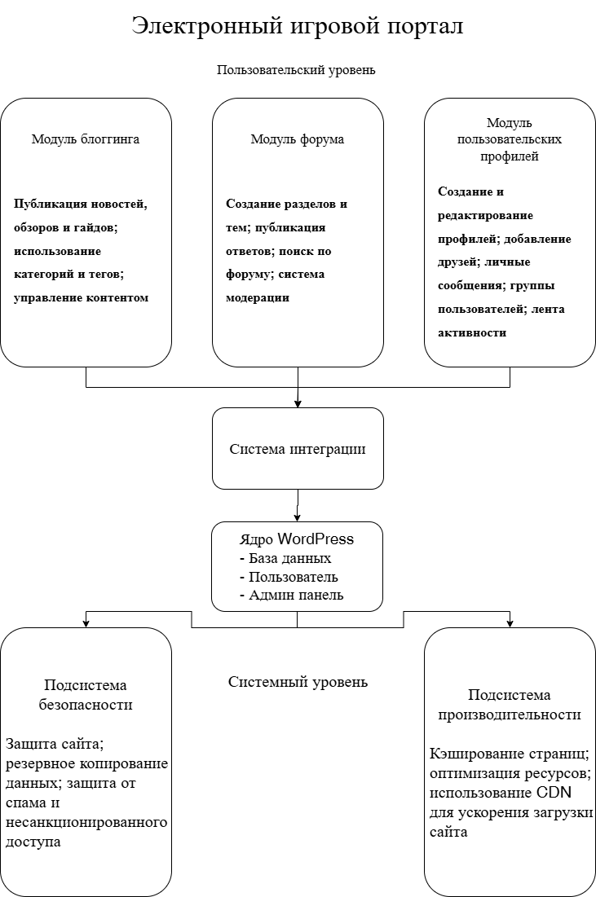

Приложение 3. Структура базы данных портала
Категория таблиц | Название таблицы | Назначение
Основные таблицы WordPress | wp_users | хранение информации о зарегистрированных пользователях
Основные таблицы WordPress | wp_usermeta | хранение дополнительных метаданных пользователей
Основные таблицы WordPress | wp_posts | хранение записей сайта (статьи, страницы, темы форума)
Основные таблицы WordPress | wp_postmeta | хранение дополнительных параметров записей
Основные таблицы WordPress | wp_terms | хранение категорий и тегов
Основные таблицы WordPress | wp_term_taxonomy | определение структуры таксономии (категории, теги и др.)
Основные таблицы WordPress | wp_term_relationships | хранение связей между записями и категориями/тегами
Основные таблицы WordPress | wp_comments | хранение комментариев пользователей
Основные таблицы WordPress | wp_commentmeta | хранение дополнительных данных комментариев
Таблицы форума bbPress | wp_forums | хранение разделов форума
Таблицы форума bbPress | wp_topics | хранение тем форума
Таблицы форума bbPress | wp_replies | хранение ответов пользователей на форуме
Таблицы социальной сети BuddyPress | wp_bp_activity | хранение записей ленты активности пользователей
Таблицы социальной сети BuddyPress | wp_bp_friends | хранение информации о дружеских связях
Таблицы социальной сети BuddyPress | wp_bp_groups | хранение групп пользователей
Таблицы социальной сети BuddyPress | wp_bp_memberships | хранение информации о членстве пользователей в группах
Таблицы социальной сети BuddyPress | wp_bp_messages | хранение личных сообщений пользователей
Таблицы социальной сети BuddyPress | wp_bp_notifications | хранение уведомлений пользователей
Таблицы социальной сети BuddyPress | wp_bp_xprofile_data | хранение данных расширенных профилей пользователей
Таблицы социальной сети BuddyPress | wp_bp_xprofile_fields | хранение структуры полей профиля
Таблицы социальной сети BuddyPress | wp_bp_xprofile_groups | хранение групп полей профиля

Приложение 4. Примеры пользовательских типов записей
Параметр | Значение
Название типа записей | Обзоры
Метка единственного числа | Обзор
Метка множественного числа | Обзоры
Публичный тип записей | Да

Поддерживаемые функции
Функция | Описание
Заголовок | Название обзора
Редактор | Основной текст обзора
Миниатюра | Изображение игры
Метки | Теги для классификации
Категории | Тематические разделы
Комментарии | Возможность обсуждения

Пользовательские поля
Поле | Тип данных | Назначение
Рейтинг | Число (1–10) | Оценка игры
Дата выхода игры | Дата | Год и дата релиза
Жанр игры | Выпадающий список | Тип игры (RPG, шутер и др.)
Платформы | Множественный выбор | ПК, PlayStation, Xbox и др.
Разработчик | Текст | Компания-разработчик
Издатель | Текст | Компания-издатель

Приложение 5. Скриншоты работы
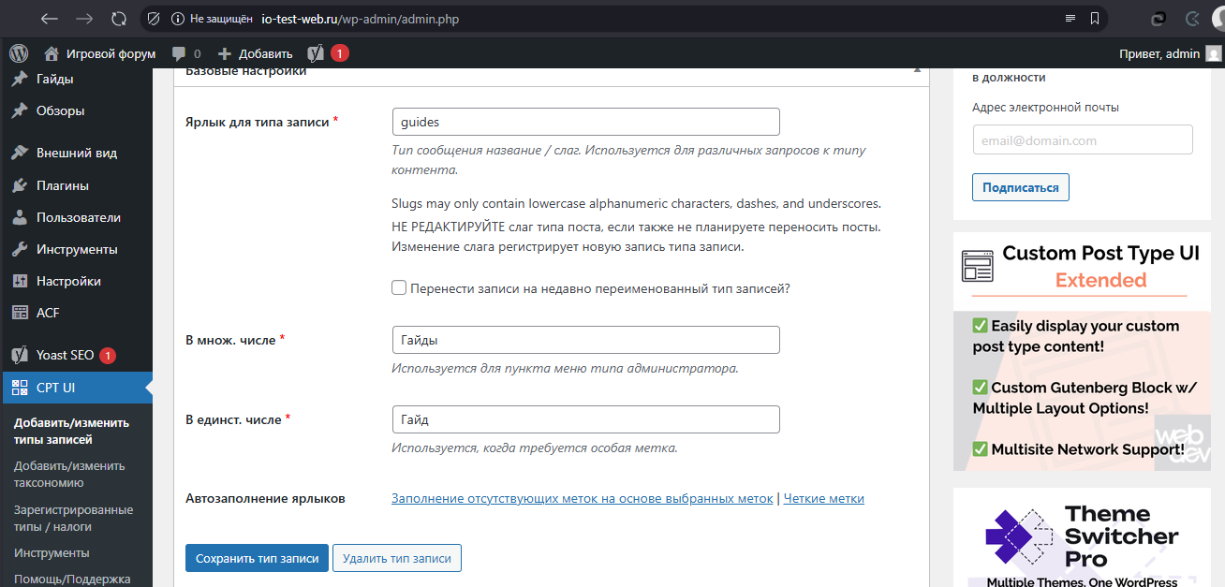
Рис. 1 Настройка типов записи
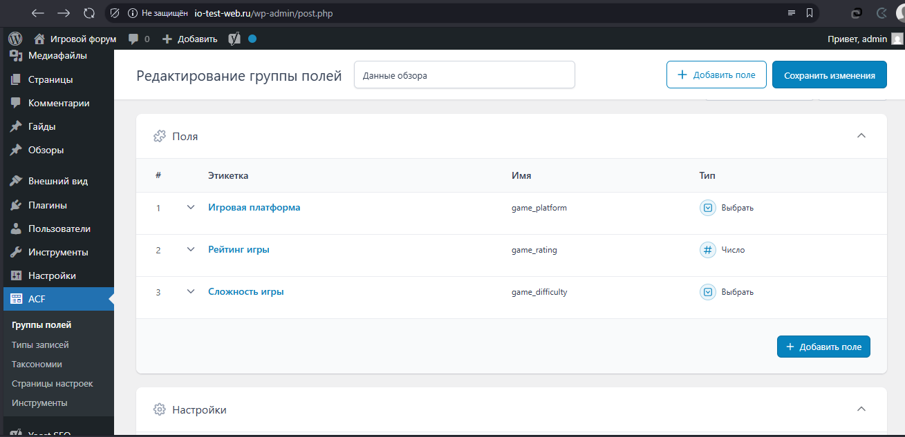
Рис. 2 Редактирование группы полей
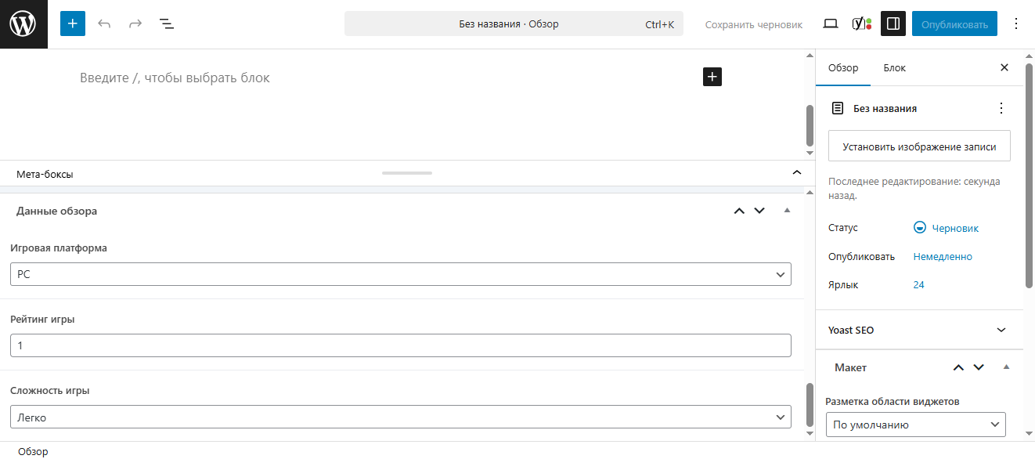
Рис. 3 Работоспособность мета-бокса
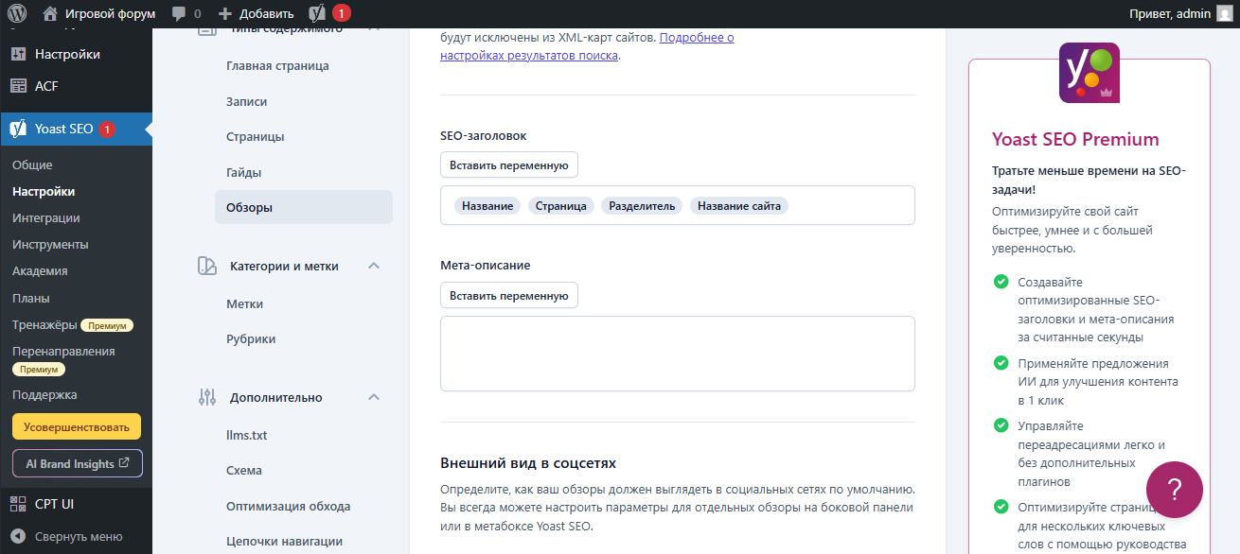
Рис. 4 Настройка YoastSEO
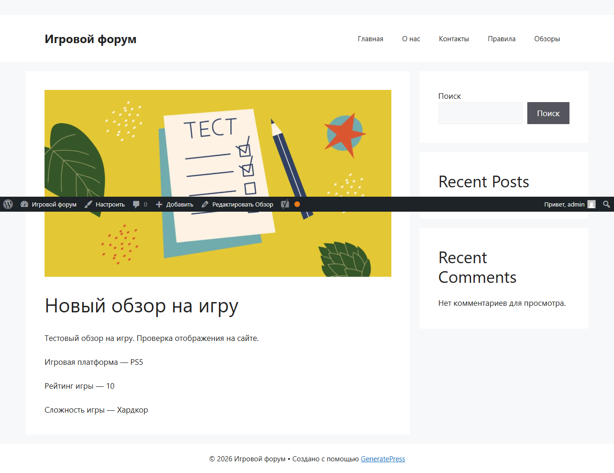
Рис. 5 Отображение обзоров
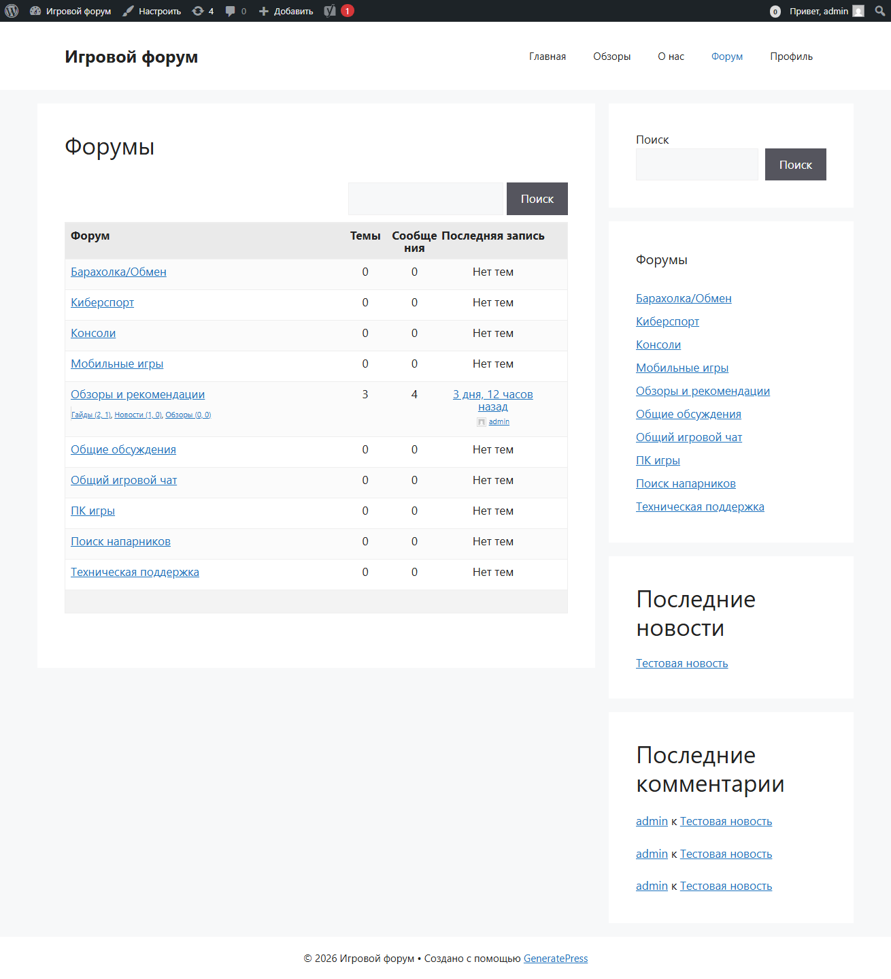
Рис. 6 Создай форум
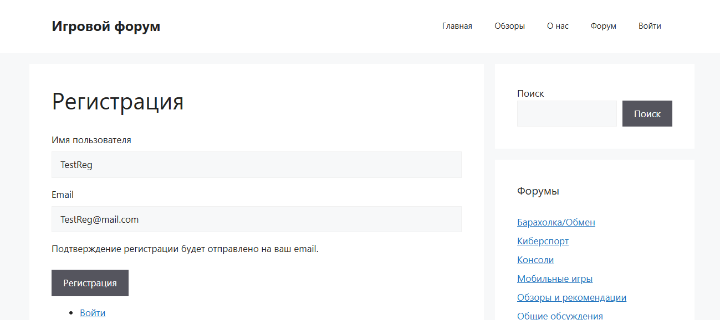
Рис. 7 Проверка регистрации
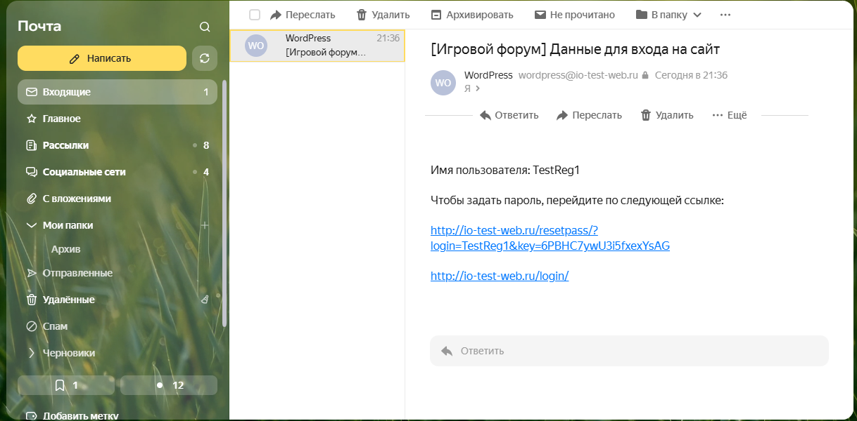
Рис. 8 Проверка почты
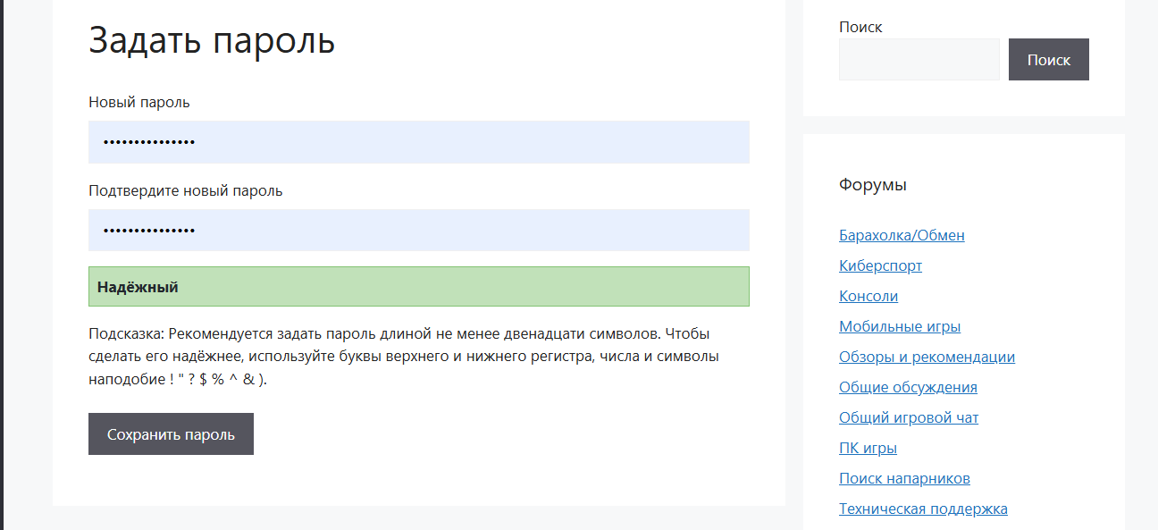
Рис. 9 Окончание регистрации
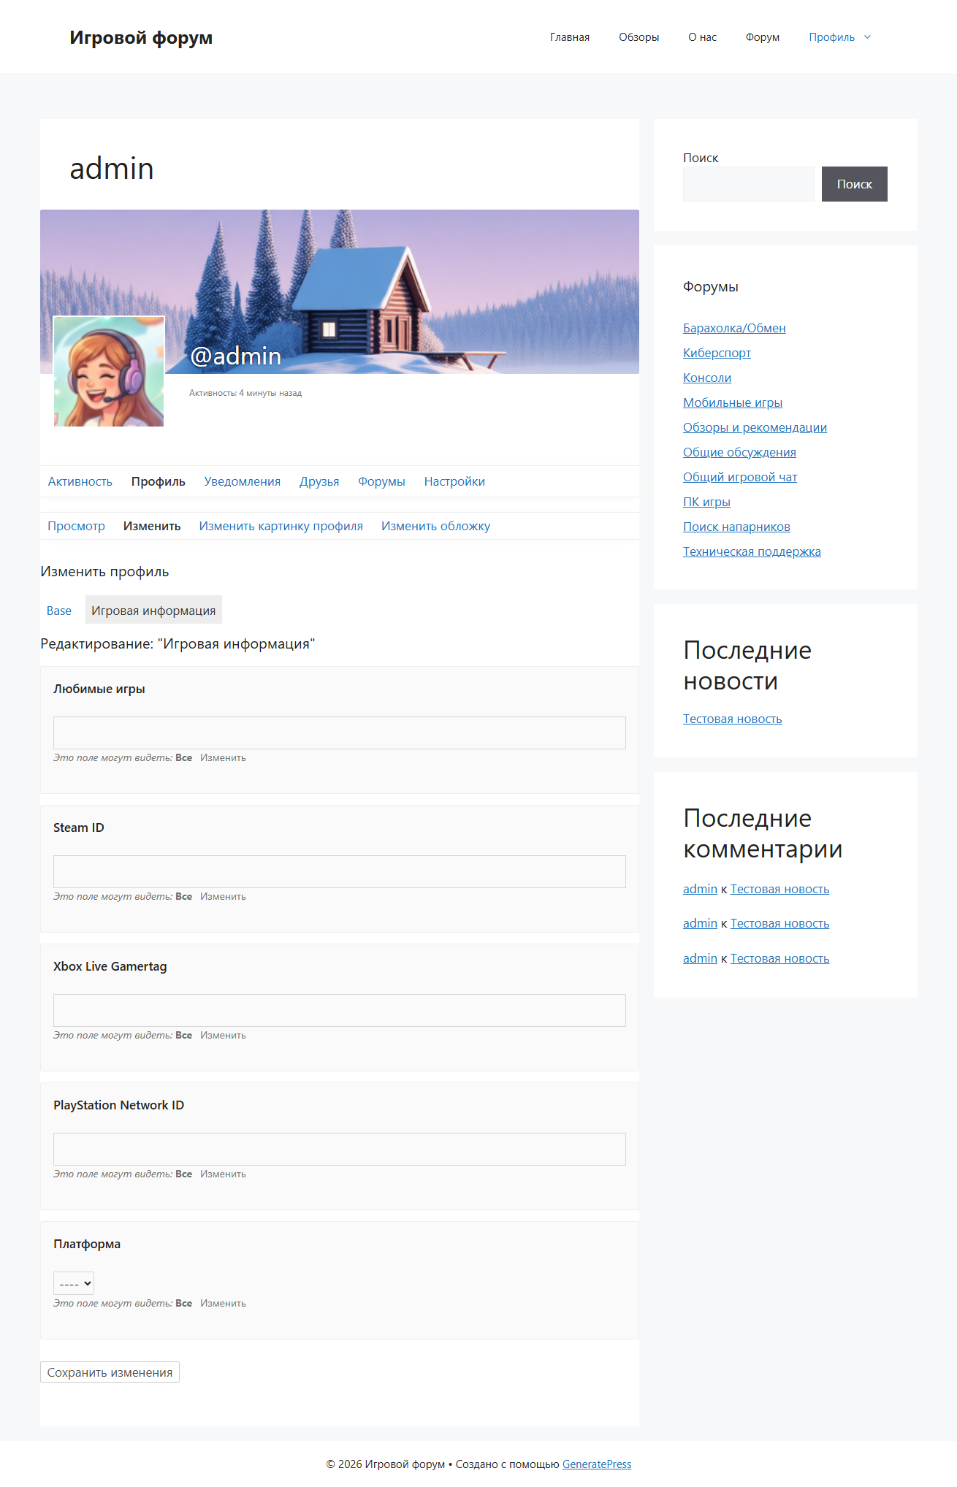
Рис. 10 Настройки профиля
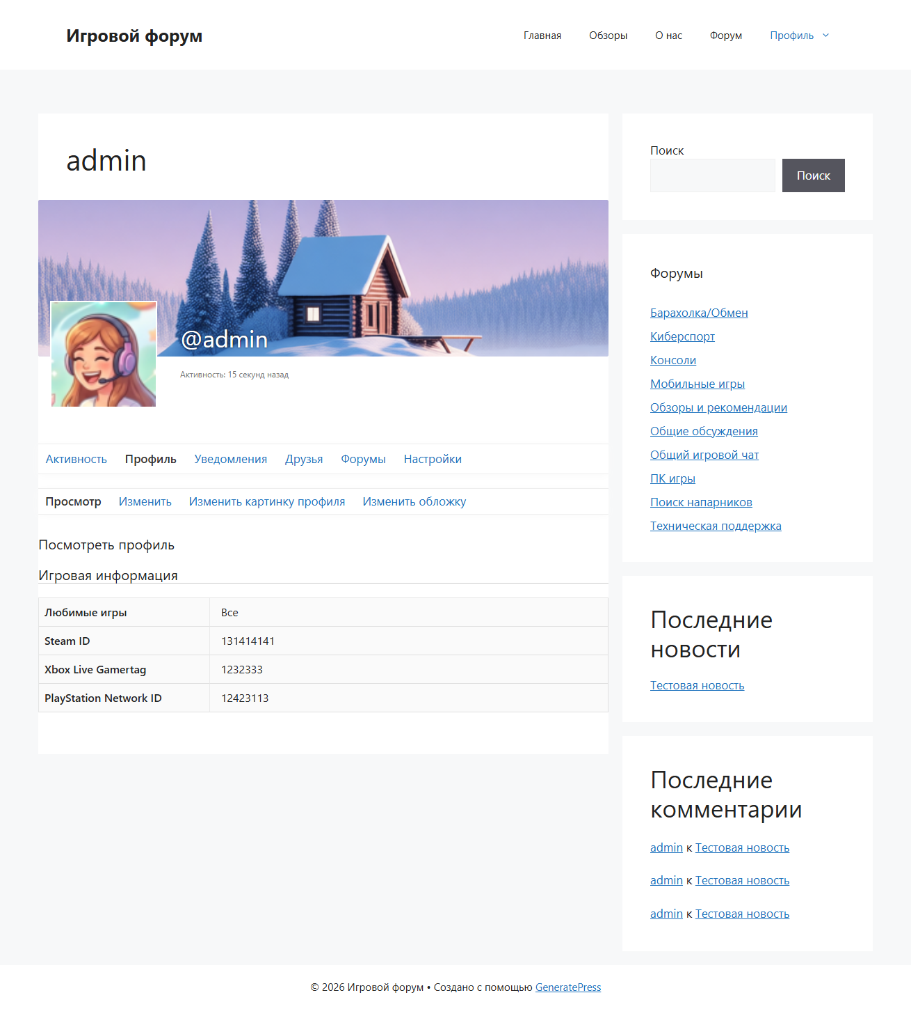
Рис. 11 Отображение профиля
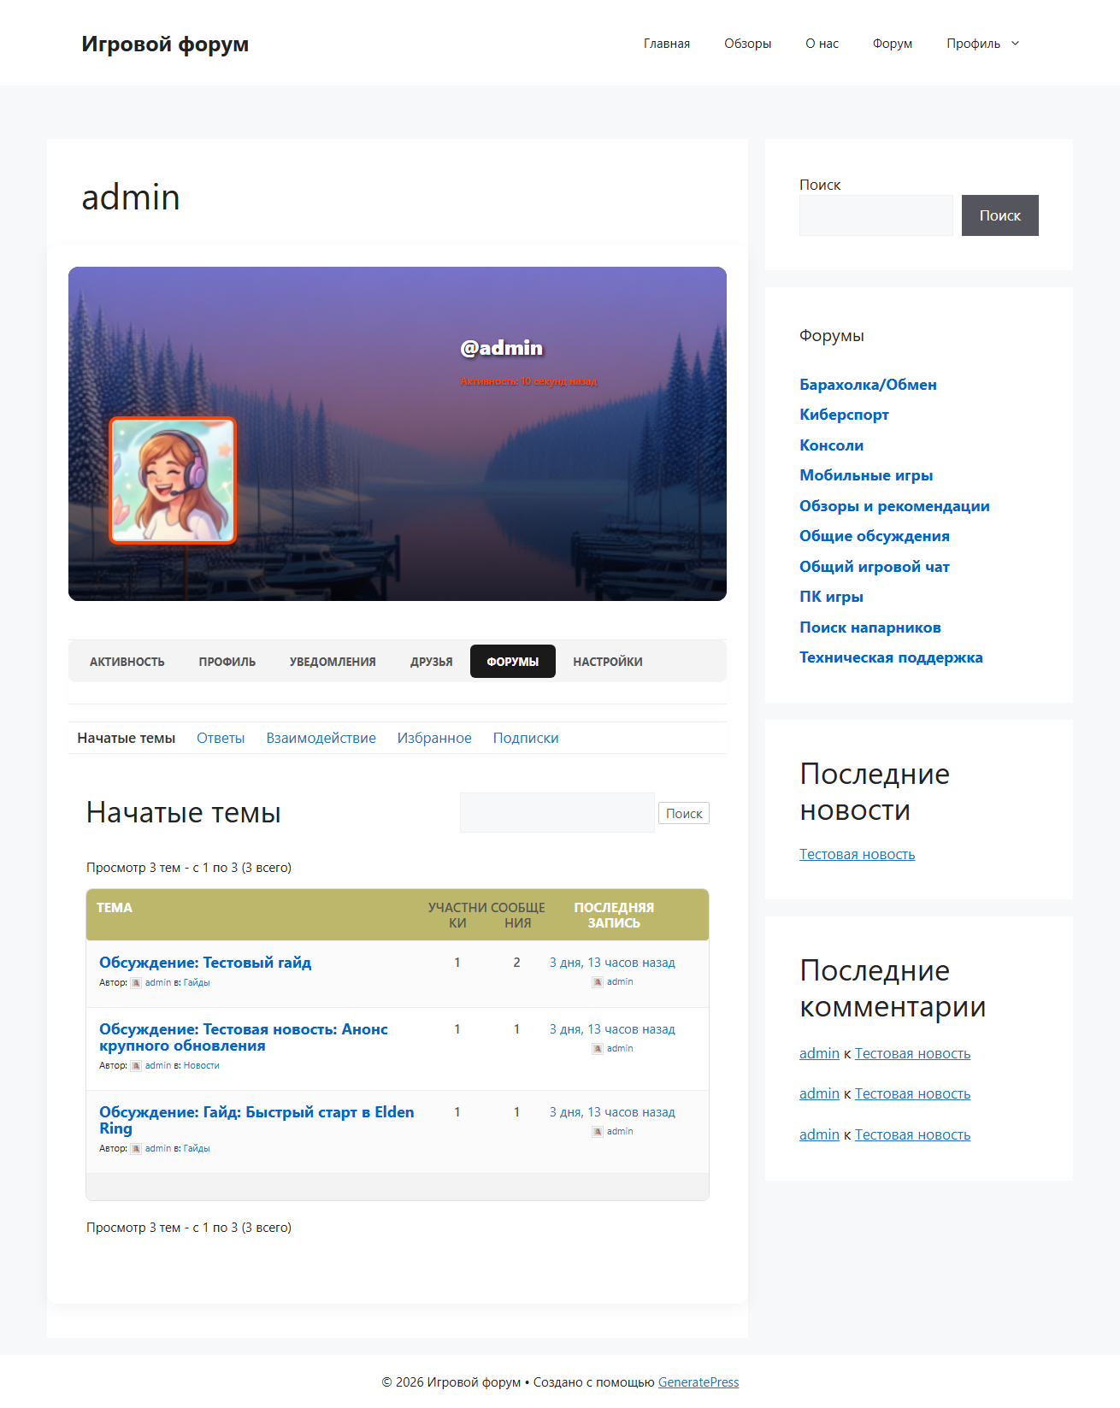
Рис. 12 Работа форума
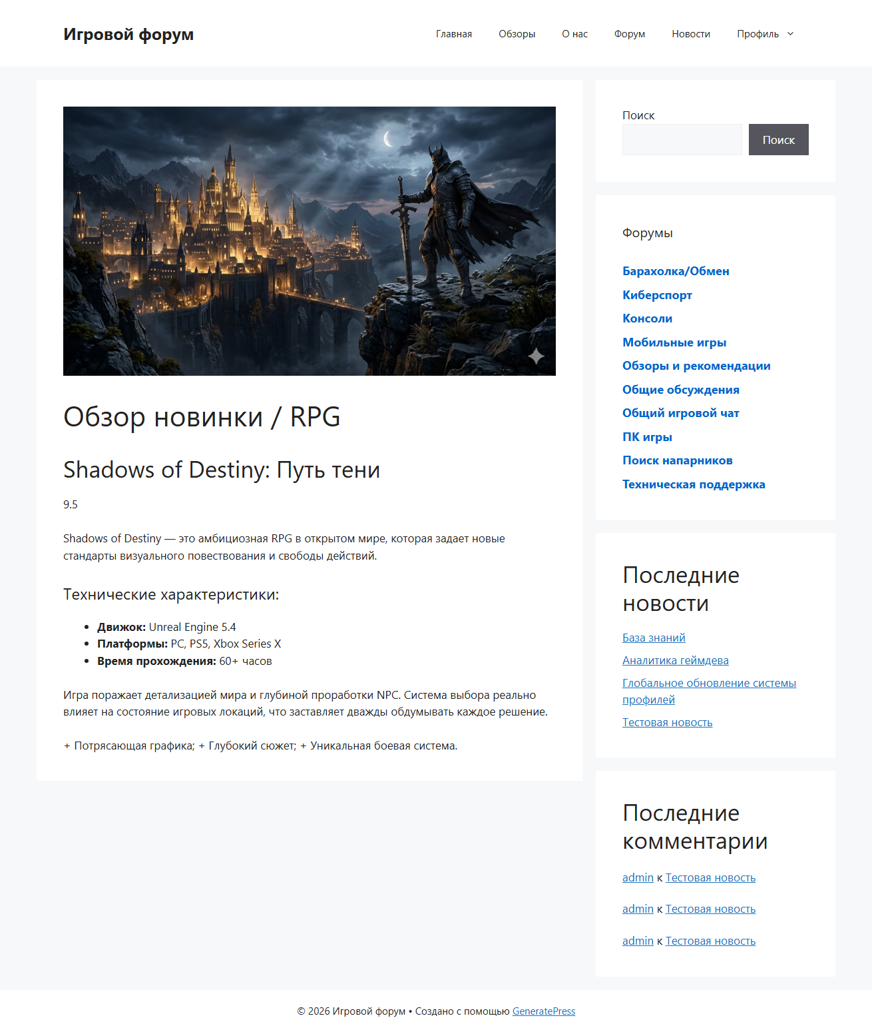
Рис. 13 Обзоры

